B10 徐文娟 卓越教师成长营课题情况一览表
表1 省级及以上课题汇总表
序号 | 主持人1 | 主持人2 | 主持课题名称 | 级别 | 立项时间 | 立项单位 | 中期评估时间 | 结题时间
1 | 徐文娟 | 张妍 | 单元整体教学视域下的小学英语“目标-教学-评价”一致性研 | 省级 | 202102 | 江苏省教育科学规划领导小组办公室 | 202310 | 202406
2 | 徐文娟 |  | 核心素养导向的小学英语学科实践的研究 | 省级 | 202412 | 江苏省教师培训中心
注：同一项课题只算一次
表2 市区级课题汇总表
序号 | 主持人1 | 主持人2 | 主持课题名称 | 级别 | 中期评估/立项时间 | 立项单位 | 结题时间
1 | 苏春花 | 吴悦 | 学科育人视角下小学英语绘本与教材融合的实践研究 | 市级 | 202210 | 常州市教育科学规划领导小组办公室 | 202406
2 | 郑亚芬 | 谢肖微 | 指向思维品质培养的小学英语教学实施策略研究 | 区级 | 202212 | 新北区教师发展中心 | 202406
注：同一项课题只算一次，备案课题没有通过中期评估的不算。

表3 区微型课题汇总表
序号 | 主持人1 | 主持人2 | 主持课题名称 | 获奖级别 | 获奖时间
1 | 徐彩萍 |  | 指向主题意义探究的小学英语阅读教学研究 | 二 | 202402
2 | 胡洪娟 |  | 基于深度学习的小学英语 Fun time 结构化教学的研究 | 二 | 202402

B10 佐证材料
材料1 省级及以上课题佐证材料
序号 | 立项证书 | 中期评估证明 | 结题证书（证明）
1 |  |  | 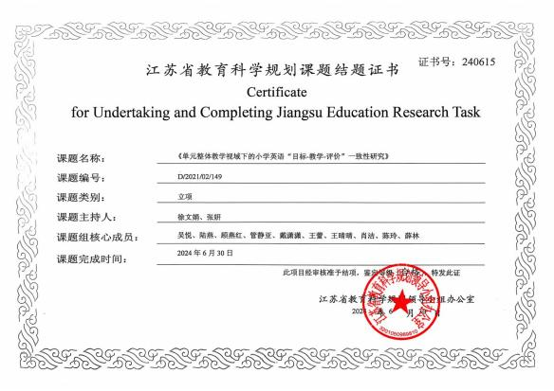
2 | 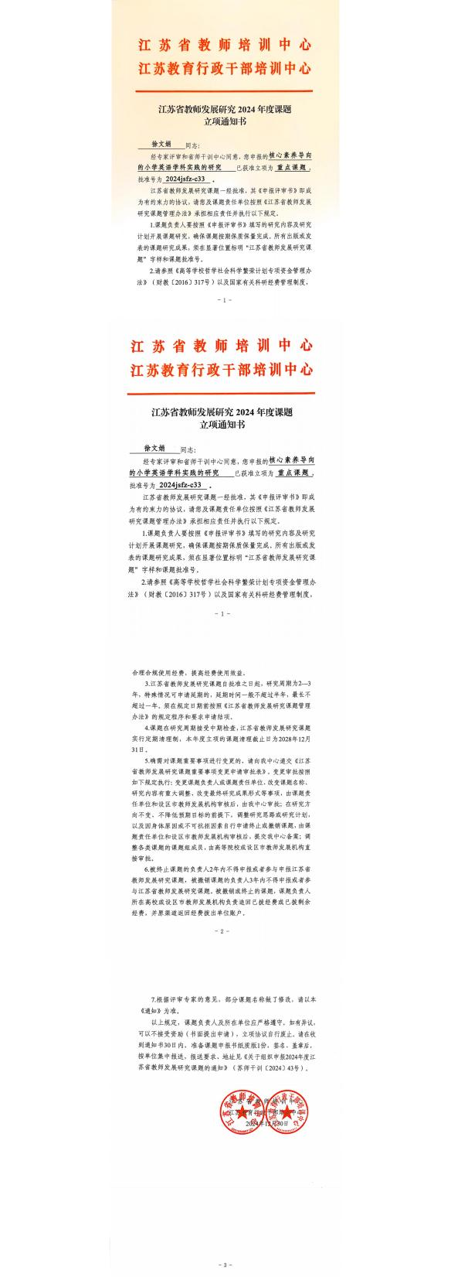
材料2 市区级课题佐证材料
序号 | 中期评估表封面 | 中期评估/立项证明 | 结题证书（证明）
1 |  |  | 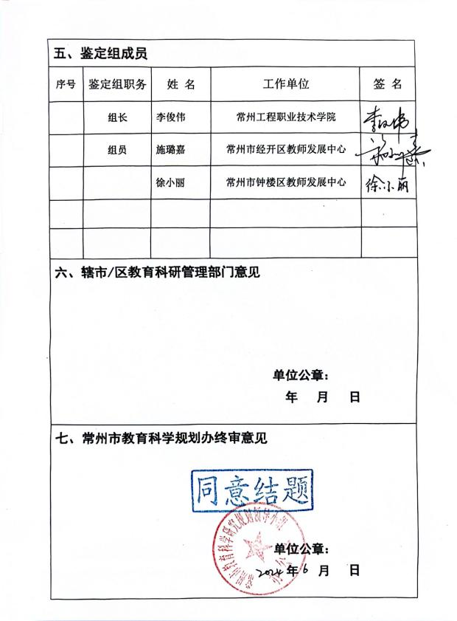
2 |  |  | 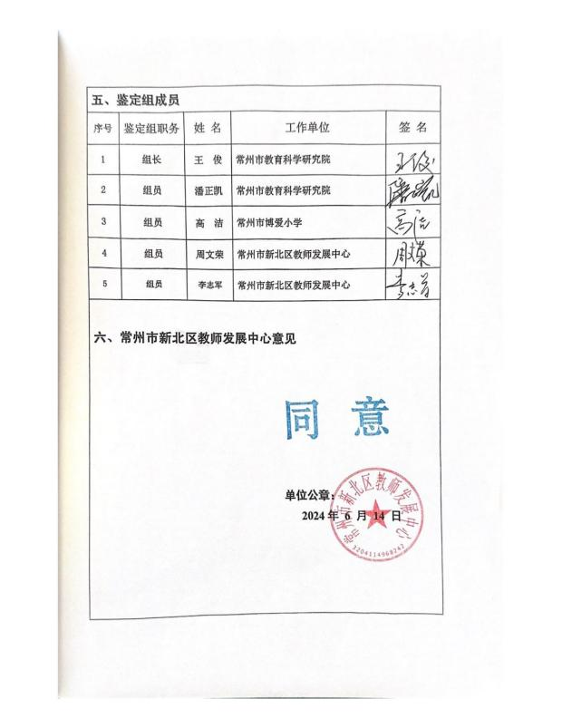

材料3 区微型课题佐证材料
序号 | 获奖证书
1 | 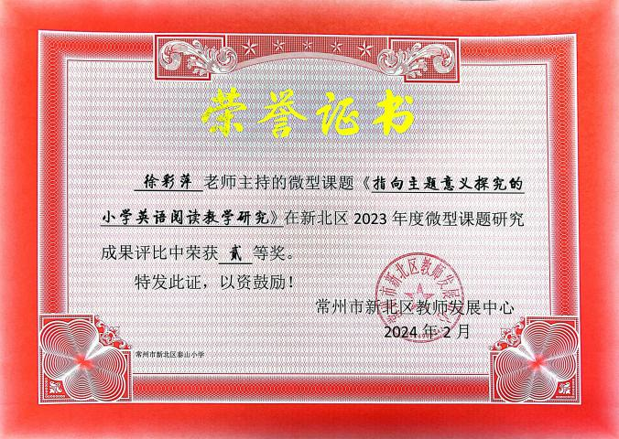
2 | 